MINISTERIO DE EDUCACIÓN

INFORME DE AUDITORÍA INTERNA

DIRECCIÓN DEPARTAMENTAL DE EDUCACIÓN DE RETALHULEU Del 01 de Enero de 2023 al 31 de Agosto de 2023

CAI 00046

GUATEMALA, 19 de Octubre de 2023

Página 1 de 10

Guatemala, 19 de Octubre de 2023

Licenciado:

Rudy Alejandro Gramajo Velásquez MINISTERIO DE EDUCACIÓN

Su despacho

Señor(a):

De acuerdo a nombramiento de auditoría interna No. NAI-046-2023, emitido con fecha 30-08-2023, hago de su conocimiento en el informe de auditoría interna, actuamos de conformidad con la ordenanza de auditoría interna Gubernamental y Manual de Auditoría Interna

Sin otro particular, atentamente

F. ____________________________________________ Otto Alexander Solares Chávez

Auditor, Coordinador

F. ____________________________________________ Yahaira Natiana Vega Maldonado

Supervisor

Página 2 de 10

Índice

1. INFORMACIÓN GENERAL 4

2. FUNDAMENTO LEGAL 4 3. IDENTIFICACIÓN DE LAS NORMAS DE AUDITORIA INTERNA OBSERVADAS 4 4. OBJETIVOS 5 4.1 GENERAL 5 4.2 ESPECÍFICOS 5 5. ALCANCE 5 5.1 LIMITACIONES AL ALCANCE 6 6. ESTRATEGIAS 6 7. RESULTADOS DE LA AUDITORÍA 6 7.1 DEFICIENCIAS SIN ACCIÓN 6 8. CONCLUSIÓN ESPECÍFICA 9 9. EQUIPO DE AUDITORÍA 10 ANEXO 10

Página 3 de 10

1. INFORMACIÓN GENERAL

1.1 MISIÓN

Somos una institución evolutiva, organizada, eficiente y eficaz, generadora de oportunidades de enseñanza- aprendizaje, orientada a resultados, que aprovecha diligentemente las oportunidades que el siglo XXI le brinda y comprometida con una Guatemala mejor.

1.2 VISIÓN

Formar ciudadanos con carácter, capaces de aprender por sí mismos, orgullosos de ser guatemaltecos, empeñados en conseguir su desarrollo integral, con principios, valores y convicciones que fundamentan su conducta.

2. FUNDAMENTO LEGAL

Ordenanza de Auditoría Interna Gubernamental Manual de Auditoría Interna Gubernamental -MAIGUB-Normas de Auditoría Interna Gubernamental -NAIGUB-

PRA-INS-06 Instructivo del Programa de Becas para estudiantes con Discapacidad en Centros Educativos Públicos.

PRA-INS-16 Instructivo Bolsas de Estudio.

Acuerdo Gubernativo No. 827-97 Reglamento de becas para estudiantes del nivel de educación media.

Acuerdo Ministerial No. 826-2009 Autorizar el siguiente Reglamento del Programa de Becas para estudiantes con discapacidad en escuelas oficiales.

Acuerdo Ministerial No. 2987-2011 Reformar el Acuerdo Ministerial No. 826-2009 de fecha 8 de mayo del 2009, Reglamento del Programa de Becas para Estudiantes con Discapacidad.

Circular DIPLAN-D-01-2023 de fecha 11 de enero de 2023.

Nombramiento(s) No. 046-2023

3. IDENTIFICACIÓN DE LAS NORMAS DE AUDITORIA INTERNA OBSERVADAS

Para la realización de la auditoría se observaron las Normas de Auditoría Interna Gubernamental siguientes:

NAIGUB-1 Requerimientos generales;

NAIGUB-2 Requerimientos para el personal de auditoría interna; NAIGUB-3 Evaluaciones a la actividad de auditoría interna; NAIGUB-4 Plan Anual de Auditoría;

NAIGUB-5 Planificación de la auditoría; NAIGUB-6 Realización de la auditoría; NAIGUB-7 Comunicación de resultados;

Página 4 de 10

NAIGUB-8 Seguimiento a recomendaciones.

4. OBJETIVOS

4.1 GENERAL

General: Verificar que el proceso de selección, administración y pago de becas se efectuó de acuerdo a la normativa legal vigente.

4.2 ESPECÍFICOS ESPECÍFICO:

Determinar que el pago de las becas se efectué de forma mensual.

Constatar que el proceso de selección se realiza en el tiempo establecido en la normativa legal vigente.

Verificación física de la existencia de alumnos becados según muestra.

Confirmar si se realiza el monitoreo de los alumnos becados por parte del personal designado por la DIDEDUC.

5. ALCANCE

La Auditoria de Cumplimiento y Financiera por el período comprendido del 01 de enero al 31 de agosto de 2023 se realizó a la Dirección Departamental de Educción de Retalhuleu, de conformidad con el Nombramiento NAI 046-2023 con SIAD 630387 de fecha 30 de agosto de 2023; comprendió la verificación al proceso de selección, administración y pago de becas de discapacidad y bolsas de estudio, de conformidad con la normativa legal vigente. Asimismo, se realizó visitas a 10 establecimientos educativos, según muestra seleccionada, realizando para ello pruebas sustantivas y de cumplimiento. También se evaluó la estructura de control interno respecto al manejo y control que realiza la DIDEDUC de Retalhuleu sobre las becas y bolsas otorgadas.

De conformidad al trabajo realizado, se determinó que el pago de bolsas de estudio se efectuó de forma tardía, ya que fue realizado el 08 del mes de junio del año 2023; como parte de los procedimientos efectuados se comprobó que fue debido a que la Dirección Departamental de Educción de Retalhuleu, efectuó el pago atendiendo la instrucción girada en la circular DIPLAN-D-01-2023 de fecha 11 de enero de 2023, emitida por la Dirección de Planificación Educativa -DIPLAN-, en la que se establecía un cronograma donde estaba la fecha de pago que era del 12/06/2023 al 04/07/2023 y la conformación de expedientes e ingreso al sistema de Becas Escolares como fecha límite el 31/07/2023. Debido a que se está auditando a la DIDEDUC no se dejó la deficiencia, sin embargo en el informe

O-DIDAI-108-2023 fue dejada la deficiencia del incumplimiento en el pago mensual de la bolsa de estudio a la Dirección de Planificación Educativa -DIPLAN-.

No. Área Asignada Universo Cálculo Elementos Muestreo no Página 5 de 10

1 Área general

2 Verificar que el proceso de selección, administración y pago de becas y bolsas de estudio se efectuó de acuerdo a la normativa legal vigente.

Matemático 0 NO

237 NO

estadístico 0

10

5.1 LIMITACIONES AL ALCANCE No hubo limitación al alcance.

6. ESTRATEGIAS

Para la realización de la auditoría se elaboró la matriz de evaluación de riesgos, cuestionario de control interno, entrevista y verificación de diez establecimientos educativos para verificar la existencia de alumnos beneficiados y la acreditación de la bolsas de estudios y beca de educación especial, de la Dirección Departamental de Educación de Retalhuleu.

7. RESULTADOS DE LA AUDITORÍA

De acuerdo al trabajo de auditoría realizado y cumplir con los procesos administrativos correspondientes, se presentan los riesgos materializados siguientes:

7.1 DEFICIENCIAS SIN ACCIÓN

1. Verificar que el proceso de selección, administración y pago de becas y bolsas de estudio se efectuó de acuerdo a la normativa legal vigente.

Riesgo materializado

Deficiencias en el área de Bolsas de Estudio.

En la Dirección Departamental de Educación de Retalhuleu, al realizar Auditoría Financiera y de Cumplimiento, por el período del 01 de enero al 31 de agosto y realizar verificación en el área de Bolsas y Becas de Estudio, se determinaron las siguientes deficiencias:

1. Falta el acreditamiento de la bolsa de estudio a 9 alumnos beneficiados, 4 de los meses de marzo a mayo, uno en el mes de junio, 3 en el mes de julio y uno en el mes de agosto, por un monto total de Q. 2,550.00, incumpliendo lo indicado en el Acuerdo Gubernativo 827-97, Reglamento de Becas para estudiantes del Nivel de Educación Media, ya que en el artículo 4. Inciso a) indica que, Bolsas de Estudio, es aquella modalidad en la que el becario recibe del Estado una asignación mensual en dinero. También el Instructivo PRA-INS-16 Bolsas de Estudio, en el apartado C Propósito y Alcance del Instructivo menciona que la asignación de la bolsa de estudio es de ciento cincuenta quetzales mensuales, durante 9 meses. Ver Anexo 1.

Página 6 de 10

2. Del Comprobante Único de Registro CUR No. 14367 del renglón 416 Becas de estudio en el Interior, por un monto de Q. 1,012,500.00 que acredita el pago de los meses de marzo a mayo las bolsas y becas de estudio, se pudo establecer que, no está documentado conforme lo indica el formulario PRA-FOR-117 y el Instructivo PRA-INS-16 Bolsas de Estudio, en el apartado Gestión de pago por medio de acreditamiento en cuenta al padre, madre, encargado estudiantes beneficiados, actividad 21, Generar nómina de pago, confirmar expediente y trasladar para trámite de pago, como responsables al Asistente y/o Jefe de Sección de Programas de Apoyo, el cual indica: (...) conforma del expediente para el PRIMER desembolso, de acuerdo al análisis de los documentos siguientes: 1. Fotocopia de Resolución Departamental de adjudicación. 2. Fotocopia del Contrato de Bolsa de Estudio. 3. Nómina de beneficiados (por género, nivel y rama de enseñanza según corresponda), impresa, con nombre firma y sello, de quien elabora, revisa y autoriza, en forma oficial autorizada por la Contraloría General de Cuentas. 4. Nómina con la información general de beneficiados y número de cuenta bancaria, en forma magnética. 5. Formulario PRA-FOR-117 Certificación de Conformación de Expediente. Ya que el presente expediente, solamente consta en el mismo el formulario con la nómina de los beneficiados autorizado por la Contraloría General de Cuentas -CGC-, más no forman parte del mismo en el formulario PRA-FOR-117, debidamente firmado por el Coordinador de la Sección de Programas de Apoyo y el Jefe del Departamento, asimismo no cuenta con los demás documentos que indica en los numerales 1, 2 y 4, que son los siguientes:

1. Fotocopia de Resolución Departamental de adjudicación. 2. Fotocopia del Contrato de Bolsa de Estudio.

3. Nómina con la información general de beneficiados y número de cuenta bancaria, en forma magnética.

Comentario de la Auditoría

De acuerdo al análisis efectuado a los comentarios vertidos y pruebas presentadas por los responsables mediante Oficio DEFOCE No. 176/2023 JEOCX/jeoc fecha 13/10/2023 y No. 169-2023, por parte de la Sección Financiera de fecha 12/10/2023, se determinó que, las mismas no desvirtúan la deficiencia determinada, si no que la confirman, debido a que, aún hace falta la acreditación a los 9 alumnos que gozan del beneficio de bolsa de estudio, asimismo; comentan que la información que indica el Instructivo PRA- INS-16 Bolsas de Estudio y PRA- FOR-17 se encuentra en la Sección Financiera de manera magnética, sin embargo, el Instructivo en el apartado Gestión de pago por medio de acreditamiento en cuenta al padre, madre, encargado estudiantes beneficiados, actividad 21 Generar nómina de pago, confirmar expediente y trasladar para trámite de pago, como responsables al Asistente y/o Jefe de Sección de Programas de Apoyo, el indica: "(...) conforma del expediente para el PRIMER desembolso, de acuerdo al análisis de los documentos siguientes: 1. Fotocopia de Resolución Departamental de adjudicación. 2. Fotocopia del Contrato de Bolsa de Estudio. 3. Nómina de beneficiados (por género, nivel y rama de enseñanza según corresponda), impresa, con nombre firma y sello, de quien elabora, revisa y autoriza, en forma oficial

Página 7 de 10

autorizada por la Contraloría General de Cuentas. 4. Nómina con la información general de beneficiados y número de cuenta bancaria, en forma magnética. 5. Formulario PRA-FOR-117 Certificación de Conformación de Expediente. Por lo que éste regula que debe ser físicamente como se traslade la documentación para conformar el expediente de pago correspondiente. Y será en el seguimiento, en donde se comprobará si se cumplieron las recomendaciones emitidas.

Comentario de los Responsables

Los responsables de la administración, Dina Monterrosa Alvarado Jefe de la Sección Financiera, Jimmy Edilberto Ortega Colomo, Jefe del Departamento de Fortalecimiento a la Comunidad Educativa -DEFOCE-; y Leda Yanín Gutiérrez Reyes, Directora Departamental en funciones; fueron notificados de las posibles deficiencias mediante cédulas de notificación y oficios de Notificación No. UDAI-001-2023, UDAI-002-2023 y UDAI-003-2023 respectivamente, todos los documentos de fecha 06 de octubre, estableciendo como plazo para desvanecer las deficiencias el 13 de octubre a las 15:20 horas en la oficina No. 13 de Auditoria Interna. Dejando constancia que llegado el plazo indicado anteriormente presentaron el Oficio DEFOCE No. 176/2023 JEOCX/jeoc fecha 13/10/2023 con comentarios y documentos que permitiera el análisis y posible desvanecimiento de las deficiencias indicadas, en el cual se indica lo siguiente: "(...) Atendiendo la CÉDULA DE NOTIFICACIÓN DE DEFICIENCIAS de fecha 06 de octubre de 2023 y al CAI No.: 00046 OFICIO DE NOTIFICACIÓN No.: UDAI-002-2023 respetuosamente, se presentan la documentación pertinente atendiendo la estructura del cuadro de las deficiencias: Deficiencias en el área de Bolsas de Estudio. 1. Falta de acreditamiento de la Bolsa de estudio a 9 beneficiados. El Área Financiera tiene control de los pagos pendientes de realizar y solicitará para el mes de noviembre las cuotas respectivas, para efectuar los pagos a las Cuentas Bancarias, atendiendo que en su debido momento los padres de familia no pudieron arreglar el estado de sus cuentas bancarias. Lamentamos no tener control del estado de las Cuentas Bancarias de los padres de familia y/o encargados, ya que son 2,258 Cuentas Bancarias y se nos hace imposible verificar el estado de las mismas. Así mismo, se aclara que la responsabilidad de tener Activa las Cuentas Bancarias es de los padres de familia, así también por las condiciones en que se encuentran las mismas (Inactivas, Canceladas, Bloqueadas por problemas legales, etc.). 2. El expediente de pago de Bolsas de estudio en el Área Financiera, no cuenta con los requisitos descritos en el formulario PRA-FOR-117 en su primer pago. Sí se cumplió con la entrega de los formularios PRA-FOR-117, expedientes de pago en el Área Financiera; pero para el primer pago, no se presentó de forma física, sino en digital, las Resoluciones, los Contratos de Bolsas de estudio y la base de información de los estudiantes, por motivo de austeridad del gasto, ya que son 2,258 hojas dúplex de los contratos que tenemos en original en cada expediente. El CD con la documentación digital, lo tiene en su poder la Sección Financiera, para consultas y los Contratos originales se encuentran en cada expediente de los estudiantes beneficiados. (...)". Y oficio No. 169-2023 por parte de la Sección Financiera de fecha 12/10/2023 en el cual se indica lo siguiente: "(...) el motivo del presente es para dar respuesta al CAI No. 00046 Oficio de Notificación No. UDAI-001-2023 en donde se notifican las posibles deficiencias de la auditoría realizada al programa de Becas y Bolsas de Estudio, a lo cual me permito informarle lo siguiente: 1. Con respecto a la falta de Acreditamiento de

Página 8 de 10

9 beneficiarios de bolsas de estudio me permito informarle que en el presente mes se solicitará la cuota necesaria para poder realizar el pago respectivo en el mes de noviembre que es el último mes en que se realizan los pagos de bolsas y becas de estudio. 2. De los documentos que faltan en el expediente del CUR 14367 se informa que, si se tiene los documentos, pero en forma digital debido a que por el volumen de hojas no se considera necesario tenerlos físicamente, de esa forma ahorramos algunos recursos que son tan necesarios para otras actividades. (...)".

Responsables del área

JIMMY EDILBERTO ORTEGA COLOMO

LEDA YANIN GUTIERREZ REYES de MAZARIEGOS DINA MONTERROSA ALVARADO de Castillo

Recomendaciones

No. Descripción

1 Que el Director Departamental de Educación de Retalhuleu, gire instrucciones por escrito al Jefe del Departamento de Fortalecimiento a la Comunidad Educativa - DEFOCE- y al Jefe del Departamento Administrativo Financiero para que se cumpla con lo siguiente:

Que el jefe de la Sección de Programas de Apoyo juntamente con el jefe de la Sección Financiera cumpla con realizar las gestiones administrativas y presupuestarias necesarias para la acreditación de las becas pendientes de pago a los 9 alumnos faltantes.

Al trasladar los expedientes para pago de Bolsas de Estudio, incluir el Formulario PRA-FOR-117 con los documentos siguientes: 1) Fotocopia de Resolución Departamental de adjudicación. 2) Fotocopia del Contrato de Bolsa de Estudio. 3) Nómina con la información general de beneficiados y número de cuenta bancaria, en forma magnética.

Así mismo, que el Director Departamental de Educación de Retalhuleu, realice la consulta a la Dirección de Fortalecimiento a la Comunidad Educativa -DIDEFI-, para que se considere y tome en cuenta el posible cambio al apartado del Instructivo PRA-INS-16 Bolsas de Estudio y PRA-FOR-17, donde se indica que debe adjuntarse al expediente de pago de bolsas de estudio fotocopias de los documentos arriba descritos.

De seguimiento a las instrucciones giradas y acciones realizadas, para asegurar el cumplimiento de las mismas, esto con la finalidad de evitar posibles sanciones por parte del ente fiscalizador estatal.

Fecha creación

18/10/2023

8. CONCLUSIÓN ESPECÍFICA

De conformidad con la evaluación realizada en relación al riesgo que dio origen al nombramiento de auditoria, que la Dirección Departamental de Educación y establecimientos educativos no pague las becas de forma mensual, se concluye que el riesgo existe inicialmente en el caso de bolsas de estudio ya que el pago inicial se realizó hasta el 05 de junio los meses de marzo, abril y mayo, posteriormente se realiza mensualmente; por lo que es responsabilidad de la Dirección Departamental de Educación de Retalhuleu, implementar las recomendaciones de las deficiencias notificadas por la Dirección de Auditoria Interna y los controles necesarios que mitiguen los riesgos identificados.

Página 9 de 10

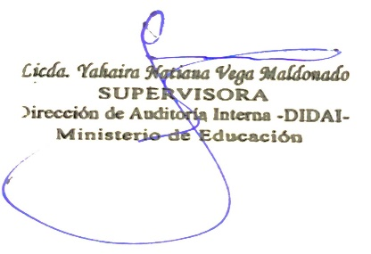

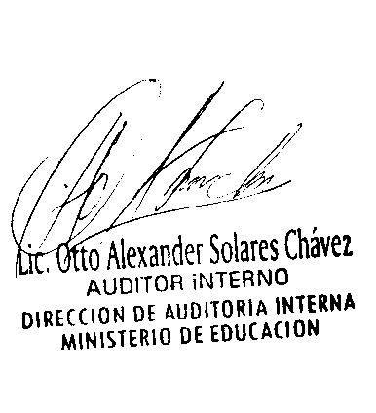9. EQUIPO DE AUDITORÍA

F. ____________________________________________ Otto Alexander Solares Chávez

Auditor, Coordinador

F. ____________________________________________ Yahaira Natiana Vega Maldonado

Supervisor

ANEXO

No. 1 Nombramiento de Auditoría NAI-046-2023 y CAI 00046. No.2 Falta de pago a alumnos con bolsa de estudio

Página 10 de 10

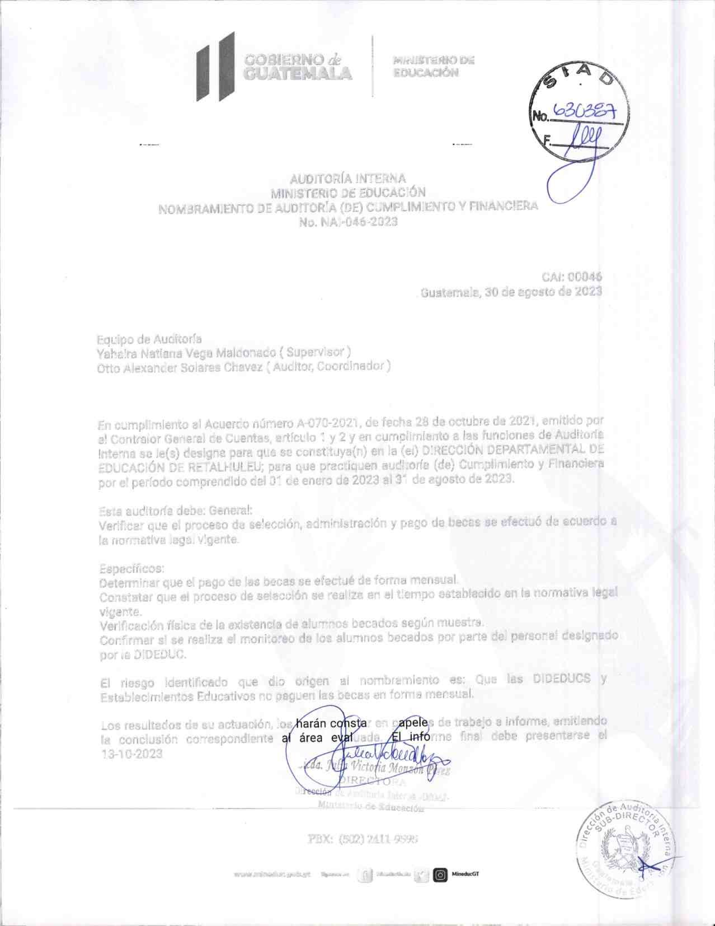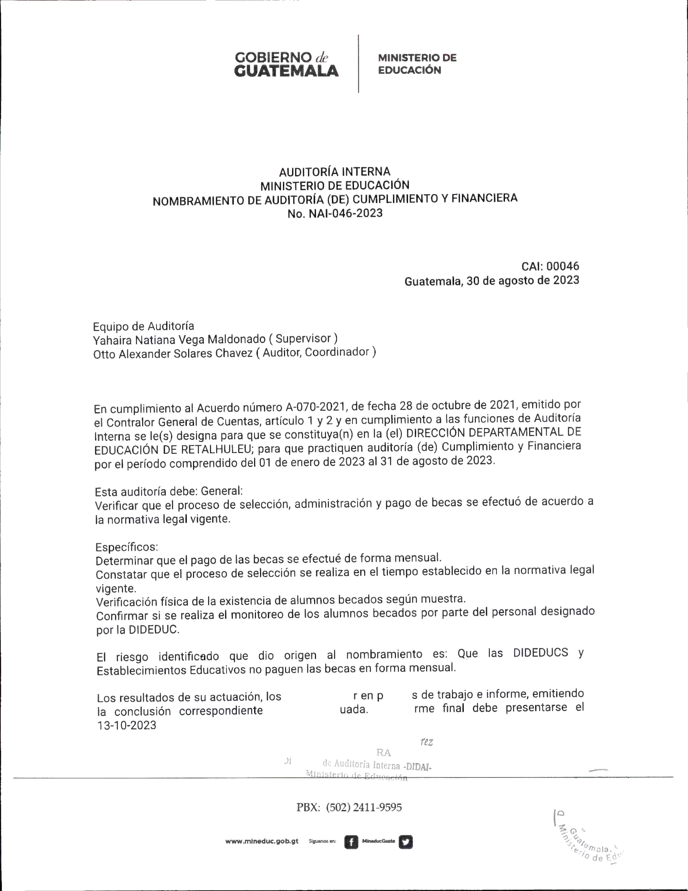

**ANEXO 1**

**Dirección Departamental de Educación de Retalhuleu**

**Auditoría de Cumplimiento y Financiera**

**Periodo del 01 de enero al 31 de agosto de 2023**

**Falta de pago a alumnos con bolsa de estudio**

(Valores expresados en quetzales)

|  |  |  |  |  |  |
| --- | --- | --- | --- | --- | --- |
| **No.** | **Número de Cuenta Bancaria** | **Nombre de la Cuenta Bancaria** | **Mes no acreditado** | **Monto** | **Motivo por el cual el banco no acreditó** |
| 1 | 4642084000 | Evelyn Rocío Colomo | marzo, abril y mayo | 450.00 | Cuenta No existe |
| 2 | 4265168581 | Olimpia Noemi Gonzalez Gonzalez | marzo, abril y mayo | 450.00 | Cuenta con bloqueo de movimiento |
| 3 | 4339176444 | Carlos Enrique Escobedo de la Cruz | marzo, abril y mayo | 450.00 | Cuenta No existe |
| 4 | 3624051224 | Claudia Patricia Alvarado Donis | marzo, abril y mayo | 450.00 | Cuenta bloqueada |
| 5 | 4027128967 | Ilmer Alexander Rivera Gómez | Junio | 150.00 | Cuenta cancelada |
| 6 | 3568031532 | Miguel Angel Cuyuch Morales | Julio | 150.00 | Cuenta bloqueada |
| 7 | 4265160933 | Ana Maribel Lorenzo Ortiz | Julio | 150.00 | Cuenta con bloqueo de movimiento |
| 8 | 4265168210 | Merlyn Maribel Lux Constanza | Julio | 150.00 | Cuenta con bloqueo de movimiento |
| 9 | 3609022902 | Juana Vicente Yac | Agosto | 150.00 | Cuenta bloqueada |
|  | **TOTAL** | | | **2,550.00** |  |

**Fuente: Reportes BANRURAL y DIDEDUC Retalhuleu.**

